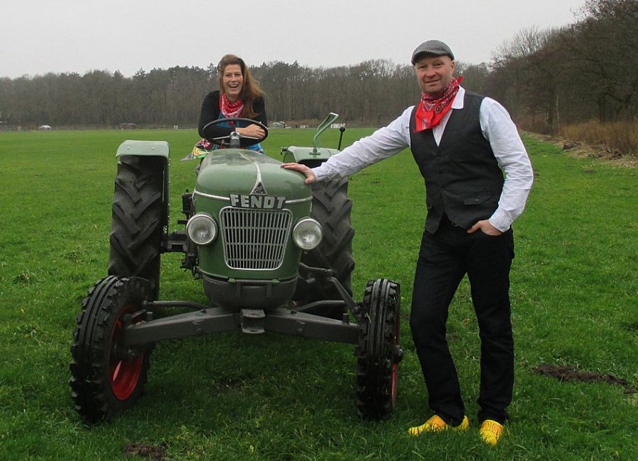
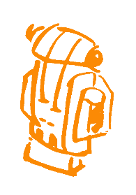
Beste jong-givers,
Het is weer tijd voor een Boeren /Boerinnen weekend weekend!!!
Deze keer gaan we naar Chiroheem Ertvelde.

Wanneer? 9-11 November
Waar? Chiroheem Ertvelde, Guldensporenlaan 28, 9940 Ertvelde
Hoe laat? Om 19 uur op de scouts
Prijs? 30 euro
Wat mee te brengen:
- uniform
- Matje en slaapzak
- Pyjama
- Gamel en bestel (ook handdoek)
- Kleren voor het weekend (kleren die vuil mogen worden!)
- Verkleedkleren thema Boeren en Boerinnen

Het weekend zal gedaan zijn om 11:30 in Ertvelde. Ouders die kunnen/willen rijden zijn altijd welkom.
Tot op het weekend!
Elena Goossens (0491545611)
Kwinten Couton
Sam Cruyssaert

